██████╗ █████╗ ██████╗ ██████╗ ██████╗ ██████╗ ████████╗
██╔══██╗ ██╔══██╗ ██╔══██╗ ██╔══██╗ ██╔═══██╗ ██╔══██╗ ██╔══╝
██║ ██║ ██║ ██║ ██║ ██║ ██║ ██║ ██║ ██║ ██║ ██║ ██║
██████╔╝ ███████║ ██████╔╝ ██████╔╝ ██║ ██║ ██████╔╝ ██║
██╔══██╗ ██╔══██║ ██╔═══╝ ██╔═══╝ ██║ ██║ ██╔══██╗ ██║
██║ ██║ ██║ ██║ ██║ ██║ ╚██████╔╝ ██║ ██║ ██║
╚═╝ ╚═╝ ╚═╝ ╚═╝ ╚═╝ ╚═╝ ╚════╝ ╚═╝ ╚═╝ ╚═╝

Projet de fin de session

Programme de TÉP

Cours :
-243-336-LI DÉVELOPPEMENT DE PRODUITS 3 : DESSIN ETASSEMBLAGES
-243-356-LI PROGRAMMATION 3 : MICROCONTRÔLEURS ET PÉRIPHÉRIQUES
-243-376-LI ÉLECTRONIQUE 3 :
CIRCUITS ANALOGIQUES

Présenté par :
Jessica Di Stefano,
Thomas Cazzolato et
Javier Bolduc

Présenté à : Kevin Cotton,
François Bouchard,
François Ruelland et
Gabriel Fortin-Bélanger

Date : 20 Novembre 2025

Cégep Limoilou
Table des matières
Préparation 3
Description du Fonctionnement 7
Description de l’Utilisation 9
Programmes 9
Programme du PIC 11
Conclusion du Projet 12
Conclusion de Session 12

Préparation
  - Méthodes et Techniques
Nous avons décidé de faire en sorte que le bras robotisé soit le plus automatique possible. Alors, nous avions programmer le bras pour que chaque coordonnée que nous voulions que la pince soit, influence les inclinaisons de chaque moteur et calcule la distance selon des calculs trigonométrique. De plus, nous avons changé l’écran LCD pour qu’il change d’affichage selon le mode qui est utiliser pour être plus ergonomique pour AUTO, MANUAL et AUTOMANU,

Aussi, nous avons décidé de partager les tâches pour chacun, même si tous se sont occuper de tout, on a chacun eux nos propres tâches. Comme dans le cas de Javier qui a beaucoup travailler sur le bras et les appelle de programmes sur le main, Jessica qui a beaucoup travaillé sur l’ADC, l’écran LCD, l’électronique de la balance et Thomas a travaillé sur l’UART, La membrane tactile, l’électronique du clavier et son programme avec l’I2C pour le lire. Chaque personne à travailler sur les programmes pour les comprendre et les améliorer alors rien n’est vraiment unique à une personne.
  - 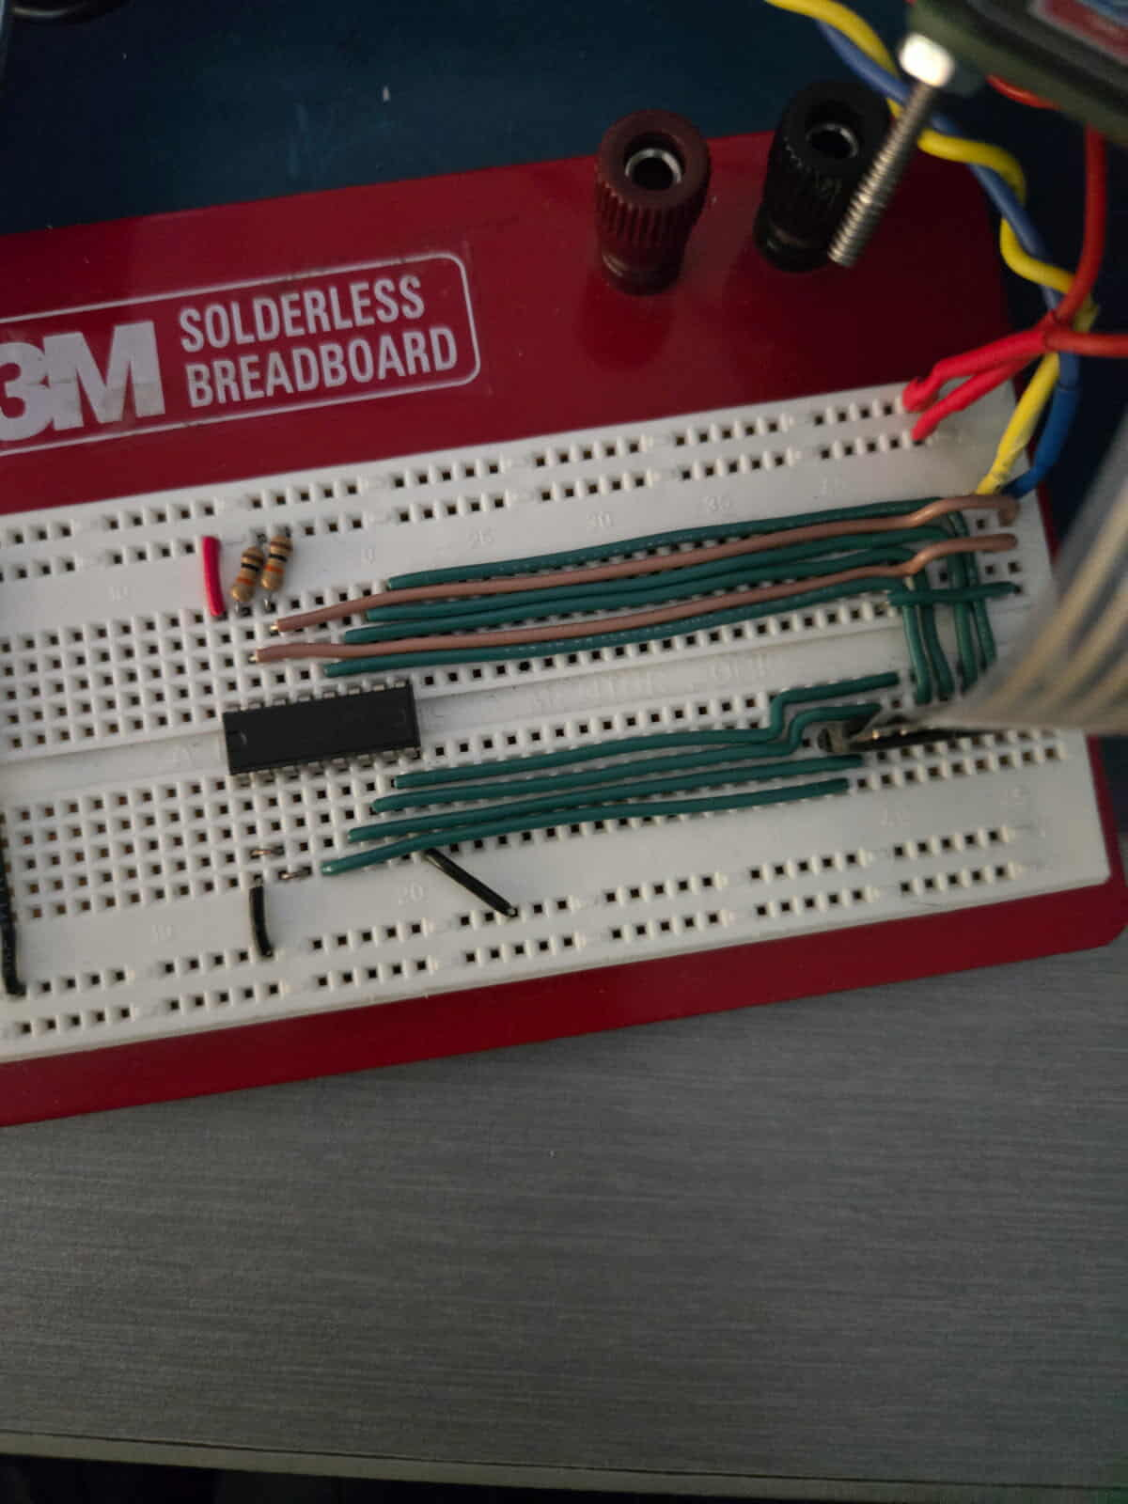
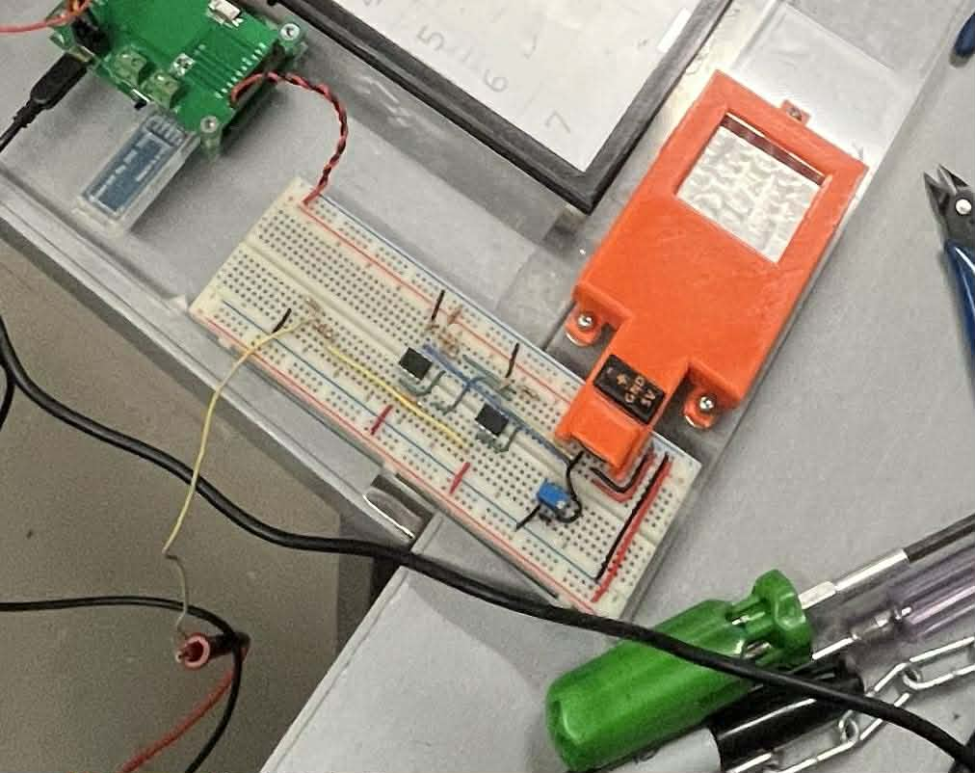
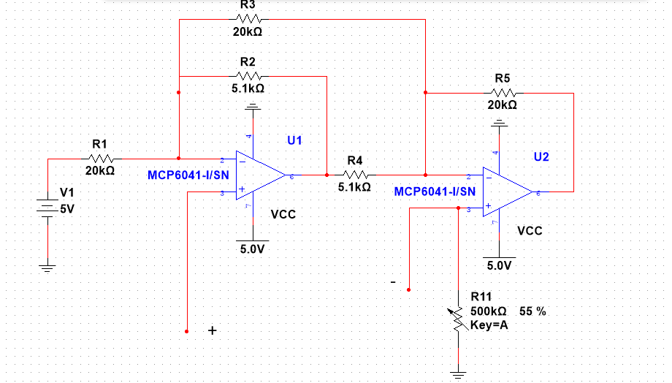
  - Fonctions et Variables
- ADC:
Fonctions
  - uint16_t ADC_Read_Balance(void);
  - uint16_t ADC_Read_Pince(void);

- ARM_LOGIC:
Variables
  - extern int Pivots[5];
  - extern int Out_Pivots[5];
Fonctions
  - int ARM_LOGIC(int x_coord, int y_coord, int z_coord, bool hand_inst, int *Out_Pivots);
  - int pwm_to_deg(int pwm, int deg0, int deg205);
  - int ARM_ROTATIONS(int *Pivots);
  - void BASE_ROTATION(int *Pivots);
  - void WRIST_ANGLE(int *Pivots);
  - void PIV_TRANSLATE(int *Pivots, int *Out_Pivots);
  - void ESTIMATE_DELAY(void);
  - void HAND_CONTROL(int *Out_Pivots, bool hand_state);
  - bool VERIFY_PIVOTS(int *Out_Pivots);

- AUTOMANU:
Fonctions
- uint16_t Automanu_mode(void);

- GUI:
Variables
- extern uint8_t up[8];
- extern uint8_t down[8];
- extern int Out_Pivots[5];
Fonctions
- void GUI_Init(void);
- void Run_GUI(int x_coord, int y_coord, int ctrl_mode, int *Out_Pivots, int adcWeight, int adcPince);

- I2C:
Fonctions
- uint8_t Lire_I2C(void);
- void Ecrire_I2C(uint8_t value);

- KEYBOARD:
Fonctions
- uint8_t Clavier_MX(void);

- LCD:
Fonctions
- void LCD_Init(void);
- void LCD_Cmd(uint8_t cmd);
- void LCD_Write(uint8_t data);
- void LCD_Print(char *text);
- void LCD_PrintInt(int num);
- void LCD_Clear(void); void LCD_Set(uint8_t col, uint8_t row);
- void LCD_CreateChar(uint8_t loc, uint8_t map[]);

- MEM_TAC:
Fonctions
- typedef struct { float x; float y; } Point;
- Point Simple_Tab(uint8_t *data);
- Point Lire_Tab(uint8_t *coord_Table);

- UART_COM:
Variables
- extern uint8_t PICs_8Bit[8];
Fonctions
- void UART_Send(uint8_t M_0, uint8_t M_1, uint8_t M_2, uint8_t M_3, uint8_t M_4);
- void UART_Com(uint8_t V_TX);
- uint8_t* UART_Receive(void);
- uint8_t UART_Read_1bit(void);

Description du Fonctionnement
  - Schéma Bloc

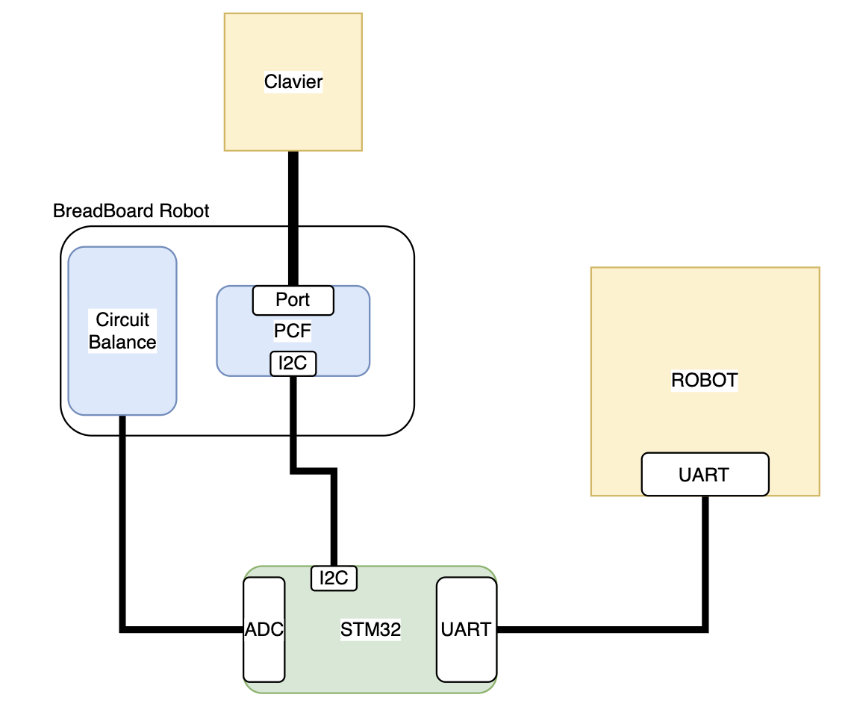

  - Description
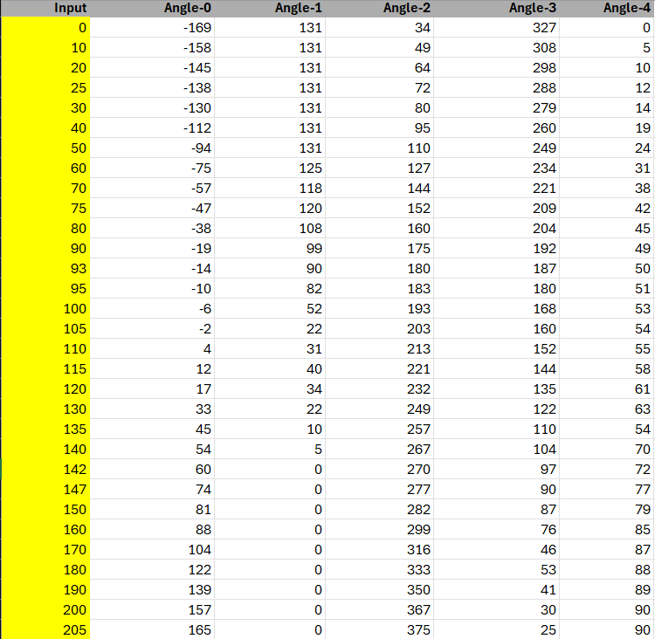
Nous avons utilisé plusieurs logiciels pour réaliser le projet : STM32CubeMX, STM32CubeIDE, Visual Studio, ChatGPT, ST-Link Utility et Excel.
Pour programmer le robot, nous avons dû travailler avec différents outils : CubeMX pour configurer les pins, CubeIDE et Visual Studio pour la programmation, et parfois nous avons eu besoin d’aide d’une intelligence artificielle. Nous avons aussi utilisé Excel afin de créer un tableau des angles de chaque pivot en PWM, pour ensuite les convertir en angles radians.

Description de l’Utilisation
  - Procédure
Notre robot possède trois modes d’utilisation : AUTO, MANUEL et AUTOMANU.
Le mode manuel nous permet de contrôler chaque angle du bras à l’aide du clavier. Ce mode sert principalement aux tests et aux ajustements fins.
Le mode semi-auto permet d’entrer des coordonnées entre -40 et 40 pour les axes X et Y, et entre 5 et 20 pour l’axe Z. Ces valeurs sont des mesures en centimètres. Une fois les trois axes saisis au clavier dans Mx, le robot se déplace automatiquement vers la position demandée.
Finalement, il y a le mode automatique. Dans ce mode, le robot attend qu’un poids soit déposé sur la table. Lorsque c’est fait, le bras prend le cylindre et le dépose sur la balance. Après avoir obtenu une mesure claire, le robot va ensuite déposer le cylindre dans sa case désignée. Lorsque toutes les étapes sont complétées, le robot retourne à sa position de départ.

Programmes
  - Répertoire
- ADC:
Ce pilote s’occupe de convertir le voltage provenant du capteur de pression de la pince et du capteur de poids de la balance en valeurs numériques (digitales).
- ARM_LOGIC:
Cette logique a été réalisée d’une manière différente de ce que le projet demandait. Elle permet d’entrer des coordonnées X, Y et Z en centimètres, et la fonction retourne ensuite les valeurs des cinq pivots. La fonction est structurée en six volets : le calcul de l’angle de la base, le calcul des deux pivots du bras, la détermination de l’angle du poignet, le contrôle de la pince, la conversion des radians en PWM, puis une vérification finale pour s’assurer que les valeurs PWM obtenues sont valides. Grâce à ces six étapes intégrées dans la même logique, nous sommes capables de déplacer le bras en entrant simplement des coordonnées en centimètres.
- AUTOMANU:
Ce pilote permet à l’utilisateur de fournir lui-même la coordonnée désirée pour positionner la pince du robot exactement où il le souhaite. Il combine donc des éléments du mode automatique et du mode manuel dans une même logique.
- GUI:
Le pilote Graphical User Interface est responsable de l’utilisation des fonctions du LCD pour afficher l’information à l’écran. Il présente à l’utilisateur les données importantes, comme les valeurs de la balance, de la pince et des cinq moteurs, et met automatiquement à jour l’affichage selon le mode de fonctionnement.
- I2C:
Ce pilote gère la communication I2C et a été principalement conçu pour écrire et lire des données avec le PCF8574.

- KEYBOARD:
Ce pilote s’occupe de lire et d’écrire sur le PCF8574 afin de détecter les boutons appuyés sur le clavier matriciel 4x4 et de les convertir en valeurs numériques.
- LCD:
C’est un petit module qui gère l’initialisation, les commandes et le timing exigés par le LCD. L’utilisateur n’a qu’à appeler des fonctions simples, et le pilote convertit automatiquement ces appels en signaux que l’écran peut comprendre. Cela permet d’afficher du texte ou des informations sans avoir à se soucier des détails électriques.
- MEM_TAC:
C’est un pilote qui lit les données de la membrane tactile X et Y, les traduit en une case correspondant à leur valeur, puis calcule et retourne la distance en centimètres entre le centre de cette case et le bras.
- UART_COM:
Ce pilote gère la réception (Rx) et la transmission (Tx) via l’UART. Il simplifie l’utilisation des fonctions UART en permettant d’envoyer facilement huit octets à la fois et de stocker huit octets reçus dans un tableau, ce qui facilite grandement leur traitement.
- MAIN:
Le main commence par vérifier quel mode a été sélectionné (AUTO, MANUEL ou AUTOMANU).
Si le mode automatique est actif, il attend qu’un poids soit détecté sur le tableau. Lorsqu’un poids est détecté, le bras va le chercher aux coordonnées correspondantes et le dépose sur la balance. Ensuite, selon la valeur du poids, il le place dans la case appropriée. Une fois la séquence complétée, le bras se positionne au centre du tableau et attend 10 secondes au cas où un autre poids serait déposé. Si aucun nouveau poids n’est détecté, le robot retourne à sa position initiale.
Si le mode manuel est sélectionné, le main lit les touches du clavier et augmente ou diminue les valeurs de chaque pivot selon la touche appuyée.
Finalement, si le mode AUTOMANU est choisi, le programme quitte le main et exécute le code du fichier AUTOMANU.c.

Programme du PIC
En se basant sur le main et le main Loop et sur ce qui est utiliser:
Le main appelle toutes les initialisations comme :
- InitPIC initialise :
- INTDEG, TOCS, TOSE, PSA d’OPTION_REG pour activer les interruptions à un front montant, se basé sur la même clock du microcontrôleur, soit la clock externe et exécute les instructions à caque front descendant et assigne son prescaler au Watch dog timer.
- ANSEL à 0 qui met tous les pin analogue off
- PIE1 et GIE de INTCON à 1 pour activer les interrupt globales
- Les pins TRISA en input
- Tous les pins sauf la 4 et 3 en input du TRISB
- UART_Init qui initialise le bit SPEN et CREN du RCSTA pour activer le port série UART et pour le faire lire continuellement.
Dans le Main Loop :
- Toggle une led_ACK à chaque fois qui revient au début du Loop
- Lit 1 byte du buffer circulaire UART
- Le met dans UART_RX_CHAR
- Passe ce byte dans un “décodeur” à 8 étapes
- Quand les 8 bytes d’une trame valide sont reçues :
M0, M1, M2, M3, M4 sont mis à jour
checksum est reçu
UpdateAllServos applique les positions
- Si un byte est mauvais :
reset du décodage
- Lit l’adc du Channel 0 pour lire la valeur analogue Y de la membrane
- Lit l’adc du Channel 1 pour lire la valeur analogue X de la membrane
- Lit l’adc du Channel 2 pour lire la valeur analogue de la pression de la pince
- Lit l’adc du Channel 3 pour lire la valeur analogue du poids de la balance
- Envoi tous les donné sur UART avec le ‘G’, ‘O’, X, Y, P, B, RESERVE et créer la valeur du checksum au début du programmes pour l’envoyer juste après.
- Retourne au début du main Loop

En interrupt :
- Toggle une led_RX à chaque fois qui revient au début du Loop
- Reçoit les 8 octet sur UART soit ‘G’, ‘O’, et les 5 moteur avec le checksum et les met dans un buffer circulaire pour finalement update les servo moteur selon la donnée reçut et se corrige selon le checksum pour éviter les erreurs de calibrations de moteur

Conclusion du Projet
Ce projet nous a permis de mettre au défi plusieurs compétences apprises durant la session 3. Nous avons aussi appris à utiliser Git et GitHub en équipe, ainsi qu’à nous partager les tâches de façon autonome.
Le projet a été réalisé avec toutes les exigences demandées, et même davantage. Cependant, nous avons rencontré plusieurs difficultés au cours de son développement. Chaque matin, la calibration du robot devait être refaite, puisqu’il y avait toujours des écarts de quelques centimètres dans la prise du bloc et dans les positions du bras.

Conclusion de Session
  - Javier
La session 3 m’a permis d’agrandir mes connaissances dans plusieurs secteurs comme l’électronique, la programmation, les systèmes ordonnées et le développement de produit. J’ai grandement apprécié cette session à cause des défis plus complexes qui ont été donner durant la session. Cependant, j’ai moins apprécié le laboratoire sur la conversion analogue-numérique en électronique car je n’ai pas pu le faire fonctionner. La session s’est bien passer pour une multitude de raison comme le projet final qui a été accomplis avec peu de difficultés. Cependant, d’autre laboratoires m’ont faite perdre du temps, comme la simulation de la manette sur le PIC16F88.

  - Thomas
Ce que j’ai le plus apprécié durant la 3ème session c’était d’avoir tester mon autonomie avec les programmes et les circuits à faire. Même si j’ai plus usé de l’intelligence artificielle que la session passée, j’ai toujours pris le temps de comprendre, d’étudier et de m’améliorer mais je n’ai pas tant apprécié les cours théoriques de deux heures car je trouvais qu’à un certain moment, je commençais à perdre mon attention au cours. Aussi, je trouve que l’électronique durant la session a bien été car j’y ai mit beaucoup plus de temps d’étude dans le programme mais les cours d’introduction aux systèmes d’exploitation ne se sont pas très bien passez au début de la session parce que je ne connaissais pas du tout la matière sauf que ça s’est mieux passé au fil du temps.

  - Jessica
La troisième session m’a permis d’approfondir réellement les connaissances que j’avais déjà en électronique et en programmation, surtout du côté assembleur, où j’ai enfin senti que tout commençait à se connecter. J’ai particulièrement adoré le projet de manette : voir le résultat de mon travail fonctionner pour vrai, entre mes mains, a été immensément motivant. Ce projet m’a aussi permis de découvrir le modelage 3D, une compétence que je n’aurais jamais cru développer aussi vite et grâce à laquelle j’ai même pu réaliser mes propres créations imprimées en 3D, ce qui m’a rendue vraiment fière. Ce que j’ai moins aimé, ce sont certains laboratoires en électronique qui ont un peu moins bien fonctionné ou qui étaient moins clairs… mais honnêtement, c’était déjà un net progrès comparé aux sessions précédentes. On sent que tout s’améliore, et que moi aussi je m’améliore. Un énorme merci à Gabriel, Kevin, Simon et François pour cette belle session. Merci pour votre soutien, votre patience, vos explications et votre passion.
Passez un joyeux temps des Fêtes vous le méritez pleinement ! :)

